

**GUÍA RÁPIDA DE OPERACIONES DE LA PLATAFORMA DE DISTRIBUCIÓN DE RECURSOS A MUNICIPIOS Y ENTIDADES  
MÓDULO “DIRECCIÓN DE PRESUPUESTOS Y CONTROL PRESUPUESTAL”**

**CAMBIO DE CONTRASEÑA**



**2022-2023**

**V.1.0**

**Administración de Contraseñas**

# Cambio de Contraseña

**Inicia sesión con las credenciales asignadas “Usuario” y Contraseña”**

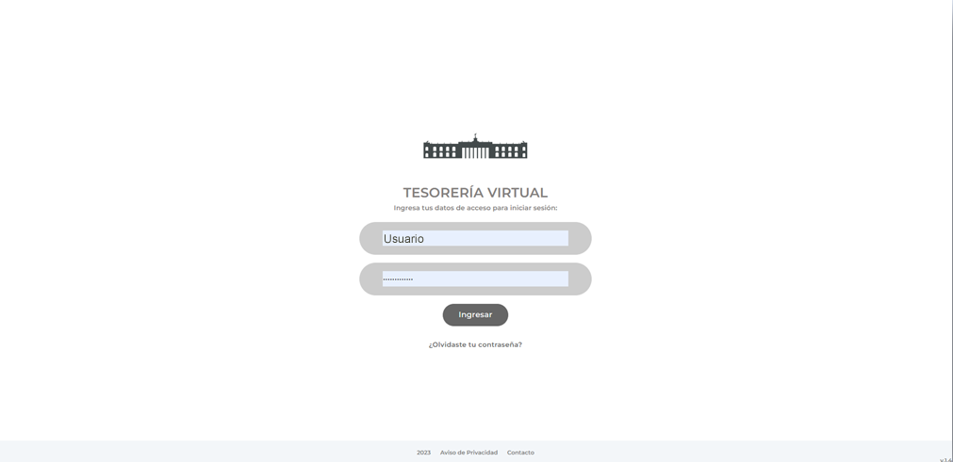

**Algunos usuarios tienen acceso a múltiples plataformas, después de iniciar sesión se puede elegir la plataforma con la cual se trabajará**

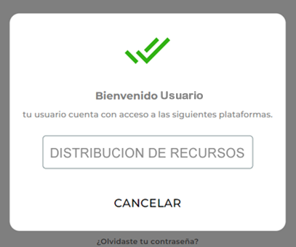

**Seleccionar el botón “Configuración de Perfil”** 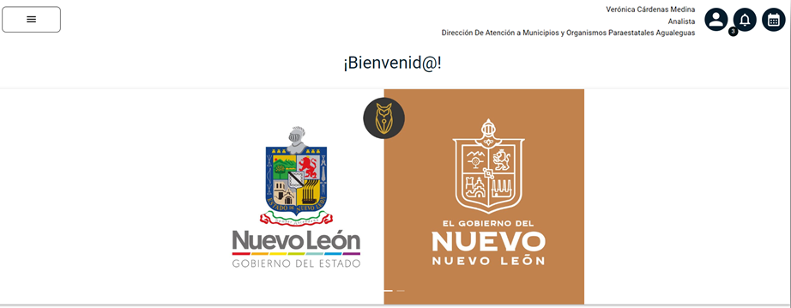

**Seleccionar el botón “Cambiar Contraseña”**

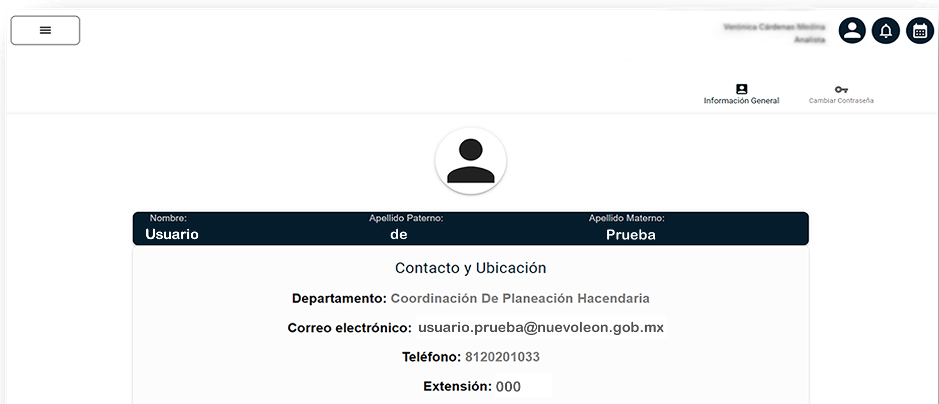

**Ingresar la nueva contraseña con un mínimo de seis caracteres en el recuadro superior y vuelva a introducir la nueva contraseña en el recuadro de confirmación inferior, al finalizar pulse el botón “Cambiar”**

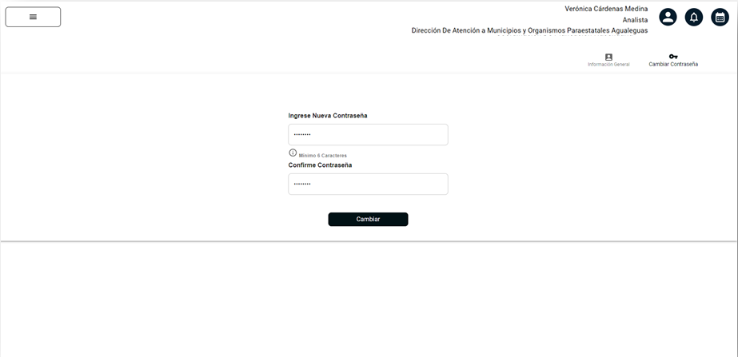

**Confirmar el Cambio de contraseña**

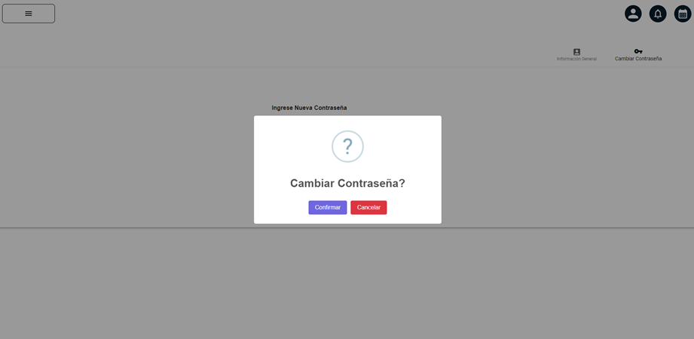

**Si se realizó correctamente el cambio de contraseña recibirá una confirmación visual exitosa**

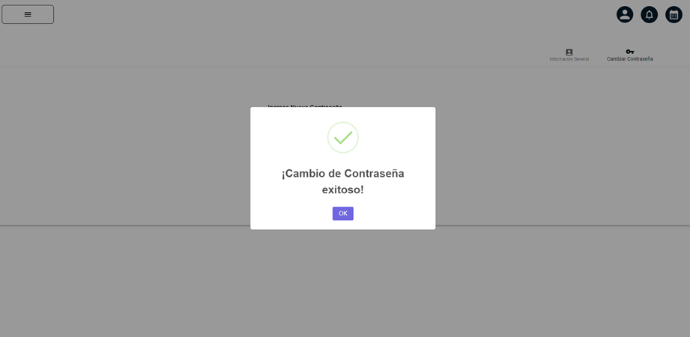

**Recibirá un correo electrónico notificando las nuevas credenciales de acceso “Usuario” y “Contraseña”**

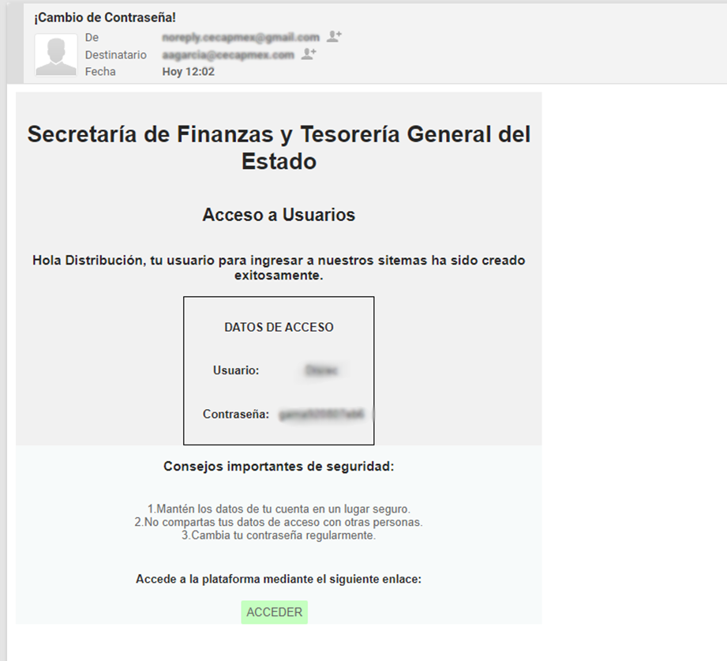

**El correo al que se enviara las notificaciones de cambio de contraseña es el que se encuentra en la “Información General” del perfil registrado**

